

Dokumentation
Version 0.9

MaxVal
www.maxval.de
Inhalt
Änderungsverzeichnis 3
1 Mission 4
2 Produktbeschreibung 5
2.1 netXpert++ Bibliothek 5
2.2 netXpert++ Desktop 5
2.3 netXpert++ Services 5
2.4 Leistungsmerkmale 5
3 Technische Dokumentation 6
3.1 Architektur 6
3.1.1 Bibliothek 7
3.1.2 Datenhaltung 8
3.1.3 Algorithmen 8
3.1.4 Konfiguration 9
4 Probleme der Netzwerkanalyse 12
4.1 Shortest Path Problem 12
4.1.1 Single-pair shortest path 12
4.1.2 Shortest Path Tree 13
4.2 Origin-Destination Matrix 15
4.3 Transportation Problem 17
4.4 Minimum Cost Flow Problem 19
4.5 Minimum Spanning Tree 21
5 Anwendungsablauf 23
5.1 Hauptanwendung 23
5.2 Netzwerk 24
5.3 Festlegen von Start- und Endpunkten 25

Änderungsverzeichnis

Version | Datum | Änderung | Name
0.1 | 15.11.13 | Initiale Erstellung | Sommer
0.2 | 15.02.14 | Konfiguration | Sommer
0.3 | 24.06.14 | Kap. 1 Produktbeschreibung, Kap. 2.1 Architektur | Sommer
0.4 | 25.06.14 | Kap. 1 Produktbeschreibung, Kap. 3 Probleme der Netzwerkanalyse | Sommer
0.4 | 26.07.14 | Kap. 4 Anwendungsablauf | Sommer
0.5 | 29.07.14 | Kap. 2.1.4 Konfiguration | Sommer
0.6 | 28.10.14 | Kap. 1.1 Mission eingeführt | Sommer
0.7 | 12.09.15 | Redaktionelle Änderungen; Anpassung auf C++  Mission als Kapitel 1 | Sommer
0.8 | 06.10.15 | Minimum Cost Flow Problem eingefügt. Minimum Spanning Tree erläutert und Transportproblem erneuert. | Sommer
0.8 | 06.11.15 | Anwendungen und Branchen für alle Solver eingefügt | Sommer
0.9 | 15.01.15 | Deckblatt erneuert und Formulierungen überarbeitet. | Sommer

Mission
Wir sind der Meinung, dass die besten Algorithmen zur Analyse von großen Datenmengen einem wissenschaftlichen Prozess entstammen. Geschäftskritische Entscheidungen können auf dieser Basis fundiert getroffen werden. Nur die Forschung kann durch transparente Dokumentation der verwendeten Methoden und kollaborative Prozesse die entscheidende Qualität in betriebskritische Algorithmen bringen.
Darauf setzen wir: netXpert++ setzt Algorithmen zur Netzwerkanalyse ein, die der Forschung entstammen, um in erster Linie bestmögliche Leistung und auch die Transparenz der Methoden zu gewähren. Diese Algorithmen stellen wir in verschiedenen gängigen GIS-Produkten als Erweiterung aber auch als einzeln nutzbare .NET Bibliothek und als Pythonmodul mit einfachen Schnittstellen zur Verfügung.

Produktbeschreibung
netXpert++ bietet performante Lösungen zur Netzwerkanalyse für Geoinformationssysteme an. Das Angebot umfasst die klassische Berechnung von kostengünstigsten Strecken und Origin Destination Matrizen, die optimale Distribution von Transportgütern sowie die Ermittlung von minimalen Spannbäumen. Zudem wird ein Solver zum Minimum Cost Flow Problem angeboten. Das wichtigste Augenmerk liegt dabei immer auf der Leistungsfähigkeit der eingesetzten Algorithmen um auch große Datenmengen verarbeiten zu können.

2.1 netXpert++ Bibliothek
netXpert++ ist zunächst eine C++ Bibliothek (für Microsoft Windows und Linux) mit einfachen Programmierschnittstellen zu Python und C#.

2.2 netXpert++ Desktop
netXpert++ wird es auch als Toolset für folgende GIS-Produkte geben:
- ArcGIS for Desktop: netXpert for ArcGIS (netXpert++ 1.0)
- DotSpatial: netXpert for DotSpatial (ab netXpert++ 2.0)
- safe FME netXpert for FME (ab netXpert++ 2.0)

Auf Anfrage bieten wir zudem die Integration von netXpert++ in QGIS an.

2.3 netXpert++ Services
Die Funktionalität von netXpert++ wird auch in REST-Diensten zur Verfügung stehen. Das Transportproblem ist bereits als Testdienst verfügbar unter http://maxval.pythonanywhere.com/api.
Eine Demoapplikation zur Einbindung des Dienstes zur Lösung des Transportproblems ist abzurufen unter: http://maxval.pythonanywhere.com/app.html.

2.4 Leistungsmerkmale
Performanzvergleiche mit ArcGIS for Desktop Network Analyst haben ergeben, dass netXpert++ unter Windows in der 32Bit-Version bei großen Netzwerken (1'000'000 Kanten) um den Faktor 5 schneller zum gleichen Ergebnis kam.
netXpert++ bietet folgende spezialisierte Solver für Netzwerke:
- Shortest Path Solver
  - Single-pair shortest path Solver
(1 Start, 1 Ziel)
  - Shortest Path Tree Solver
(1 Start, mehrere Ziele oder 1 Start, alle Knoten)
- OD-Matrix Solver
(mehrere Starts, mehrere Ziele)
- Minimum Spanning Tree Solver
(kostengünstigste Verbindung zwischen allen Knoten des Netzwerks)
- Transportation Problem Solver
(kostengünstigste Verteilung von Transportgütern zwischen Angebots- und Nachfrageknoten)
- Minimum Cost Flow Problem Solver
(kostengünstigste Verteilung von Flüssen zwischen Angebots- und Nachfrageknoten unter Berücksichtigung von Kapazitätsgrenzen an den Kanten)

Darüber hinaus sind folgende Änderungen am Netzwerk möglich:
- Aufbrechen von Kanten an beliebigen Stellen des Netzwerks (neue Start und Endpunkte von Routen festlegen; dabei wird mit einer „Schnapp“-Möglichkeit von Punkten innerhalb einer definierten Distanz gearbeitet)
- Sperren von Kanten eines Netzwerks anhand von Barrieren (Polygon, Linie oder Punkte)
- Berücksichtigung von Einbahnstraßen

Technische Aspekte:
- Platformunabhängig durch C++ Kern; Versionen für Microsoft Windows und Linux
- Unterstützung von x86- und x86_64-Architekturen (32Bit und 64Bit)
- Gezielter Einsatz von Multithreading (OpenMP)
- Derzeitige theoretisch maximale Größe eines Netzwerks ist bei ca. 4,3 Milliarden Kanten und Knoten:
  - max. Anzahl von Kanten: 4.294.967.295
  - max. Anzahl von Knoten: 4.294.967.295

Technische Dokumentation

3.1 Architektur
Im Folgenden wird die Architektur des Produkts netXpert++ beschrieben.

3.1.1 Bibliothek
netXpert++ wird in C++ entwickelt. Dabei verwenden wir verschiedene externe C++ Bibliotheken, welche effiziente Algorithmen zur Lösung von folgenden Problemen ermöglichen:
- Minimum Cost Flow Problem
- Transportation Problem
- Origin-Destination Matrix
- Shortest Path Tree Problem
- Minimum Spanning Tree

Schnittstellen pro Solver-Klasse stellen sicher, dass verschiedene C++ Solver eingebunden werden können, ohne die netXpert++ Solver im Kern ändern zu müssen. Auch neue C++ Module können somit leicht integriert werden, sofern sie die vorgegebene Schnittstelle des jeweiligen Solvers implementieren.
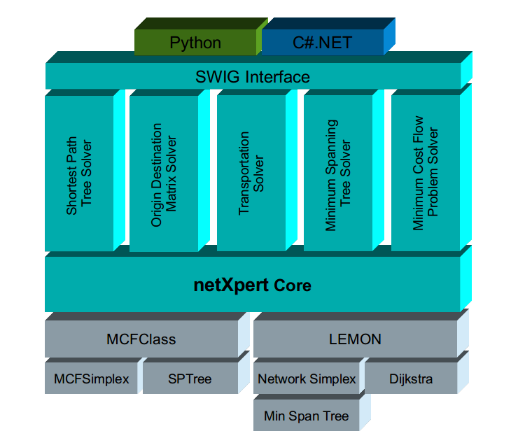

Abbildung 1: Architektur netXpert.

Für die Einbindung von netXpert++ in Python und in .NET stehen einfache Schnittstellen über SWIG-Wrapper zur Verfügung, welche den Zugang zu den jeweiligen Solvern ermöglichen.

3.1.2 Datenhaltung
netXpert++ verwendet ein eigenes Datenformat für die Datenhaltung der Netzwerke, welches auf SpatiaLite basiert. Dieses Format ist mit den gängigsten Desktop GIS Produkten kompatibel.
Die Ergbenisdaten von netXpert++ können wahlweise in einer SpatiaLite-Datenbank oder einer ESRI File Geodatabase abgelegt werden.

3.1.3 Algorithmen
Folgende Algorithmen werden in netXpert++ verwendet:
- Shortest Path Probleme
  - Dijkstra-Algorithmus (Universität Pisa)
Diese Implementierung des Dijkstra-Algorithmus kann unterschiedliche Datenstrukturen verwenden: priority list oder d-ary heaps konfigurierbarer Größe.
  - Label correcting-Algorithmus (Universität Pisa)
Hier kann zwischen queues (LQueue) und double ended queues (LDeque) als Datenstruktur gewählt werden.
  - Dijkstra-Algorithmus (LEMON)
Bei diesem Einstellung wird der Dijkstra-Algorithmus des Projekts LEMON mit einer binary heap Datenstruktur verwendet.
- Minimum Cost Flow Probleme
  - Network Simplex-Algorithmus (Universität Pisa)
In netXpert++ 1.0 können lineare Kosten auf den Kanten eines Netzwerks verarbeitet werden. In Version 2.0 wird es auch möglich sein, bei diesem Algorithmus quadratische Kosten zu verwenden.
  - Network Simplex-Algorithmus (LEMON)
In Version 2.0 wird es auch möglich sein, bei diesem Algorithmus neben der oberen Grenze (upper bound, Kapazität) zusätzlich auch die untere Grenze (lower bound, Minimalfluss) auf den Kanten zu definieren.
- Minimum Spanning Tree Probleme
  - Kruskal-Algorithmus (LEMON)

3.1.4 Konfiguration
Folgende Parameter können in der Konfigurationsdatei netXpert.config.json angegeben werden; fett = Pflichtangaben:
- Pfad zur SpatiaLite DB (NetXDBPath)
- Knotentabellenname (NodesTableName)
- Spaltennamen (NodeIDColumnName, NodeSupplyColumnName)
- Kantentabellenname (ArcsTableName)
- Barrierentabellenname (BarrierPolyTableName, BarrierLineTableName, BarrierPointTableName)
- Spaltennamen (ArcIDColumnName, FromNodeColumnName,
ToNodeColumnName, CostColumnName, CapacityColumnName,
GeomColumnName, OnewayColumnName, BarrierPolyGeomColumnName, BarrierLineGeomColumnName, BarrierPointGeomColumnName)
- ShortestPath Algorithmus (SPTAlgorithm)
Dijkstra_MCFClass = 0,
LQueue_MCFClass = 1,
LDeque_MCFClass = 2,
Dijkstra_Heap_MCFClass = 3,
Dijkstra_2Heap_LEMON = 4
- Routen zu alle Ziele beim SPT-Problem berechnen (SPTAllDests)
true
false
- Automatisches Bereinigen des Netzwerks (CleanNetwork)
true
false
- HeapCard (SPTHeapCard; Anzahl der Heap-Children für den Algorithmus
Dijkstra_Heap_MCFClass; empfohlen werden 2,4 oder 16)
- Minimum Spanning Tree Algorithmus (MSTAlgorithm)
N.N. = 0,
N.N. = 1,
Kruskal_LEMON = 2
- Minimum Cost Flow Algorithmus (MCFAlgorithm)
NetworkSimplex_MCF = 0,
NetworkSimplex_LEMON = 1
- Ausgabe der Geometrie (GeometryHandling)
NoGeometry = 0,
StraightLines = 1,
RealGeometry = 2
- Gerichtete oder Ungerichtete Kanten verwenden (IsDirected)
true
false
- Suchdistanz beim Snapping von Start- oder Endpunkten zu Kanten (Treshold) (Angabe entspricht den gültigen Einheiten im Koordinatensystem für die Distanzsuche beim Aufbrechen der Kanten; eine Umwandlung z.B. von Grad in Meter erfolgt nicht)
- LogLevel
All = -1,
Debug = 0,
Info = 1,
Warning = 2,
Error = 3,
Fatal = 4
- Pfad zum Logfile (LogFilePath)
- Räumlichen Index der Datenbank verwenden (UseSpatialIndex)
true
false
- Typ der Ergebnis-Datenbank (ResultDBType)
SpatiaLite = 0,
ESRI File Geodatabase = 1
- Pfad zur Ergebnis-Datenbank (ResultDBPath)
- Name der Ergebnis-Tabelle (ResultTableName)
Wird automatisch generiert, wenn nicht angegeben.

Beispiel für ein Konfigurationsfile (ShortestPath-Problem):
{
"NetXDBPath": "C:\\Data\\test.sqlite",
"NodesTableName": "spt_points_1",
"NodesGeomColumnName" : "geometry",
"NodeIDColumnName": "point_id",
"NodeSupplyColumnName": "supply",
"ArcsTableName": "spt_lines_1_net",
"ArcsGeomColumnName": "geometry",
"ArcIDColumnName": "originalEdgeID",
"FromNodeColumnName": "fromNode",
"ToNodeColumnName": "toNode",
"CostColumnName": "cost",
"OnewayColumnName" : "oneway",
"BarrierPolyTableName" : "",
"BarrierPolyGeomColumnName" : "",
"BarrierLineTableName" : "",
"BarrierLineGeomColumnName" : "",
"BarrierPointTableName" : "",
"BarrierPointGeomColumnName" : "",
"SPTAlgorithm": 3,
"SPTHeapCard" : 4,
"SPTAllDests" : false,
"GeometryHandling": 2,
"IsDirected": true,
"LogLevel": 0,
"SpatiaLiteHome": ".",
"NumberOfTests": 1,
"LogFileFullPath": "C:\\Temp\\netXpert.log",
"LoadDBIntoMemory": false,
"Treshold": 500,
"SpatiaLiteCoreName": "libspatialite-4.dll",
"UseSpatialIndex": true,
"SQLiteVersion": 3,
"CleanNetwork": true,
"ResultDBType" : 0,
"ResultDBPath" : "C:\\Data\\output.sqlite"
"ResultTableName" : "resultTblName"
}

4 Probleme der Netzwerkanalyse
Im folgenden Kapitel werden einige Probleme und Lösungen der Netzwerkanalyse beschrieben.

4.1 Shortest Path Problem
Das Shortest Path Problem ist wohl das bekannteste Problem der Netzwerkanalyse. Es beschreibt das Finden von kostengünstigsten Pfaden von Start- zu Endknoten in einem Netzwerk. Als Kosten kann ein beliebiges Attribut verwendet werden (z.B. Zeit, Distanz).
Anwendungen: | Branchen:
- Routing | - Transportwesen  - Telekommunikation  - Energie/Versorger  - Forstwirtschaft

4.1.1 Single-pair shortest path
Beim sog. Single-pair shortest path wird ein kostengünstigster Pfad von einem Start- zum Zielpunkt gesucht.
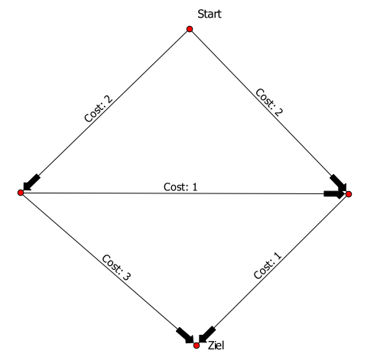Abbildung 2: Shortest Path - Ausgangslage
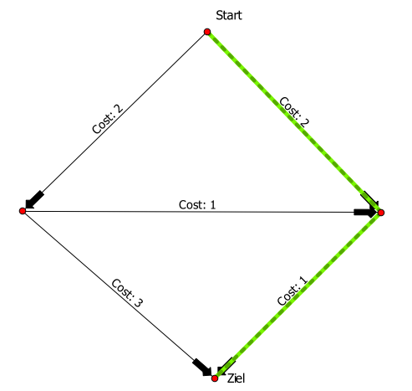Abbildung 3: Shortest Path - Ergebnis

4.1.2 Shortest Path Tree
Beim sog. Shortest Path Tree wird eine Menge an kostengünstigsten Pfaden (sog. Baum) von einem Start- zu mehreren Zielpunkten bzw. allen Zielpunkten im Netzwerk gesucht.
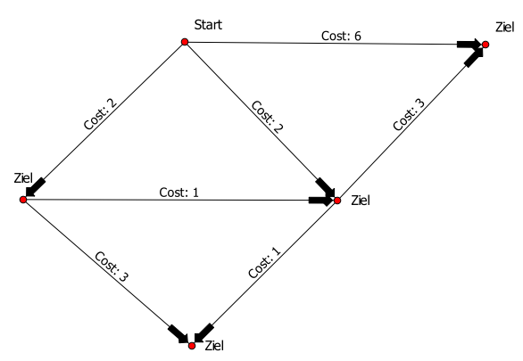Abbildung 4: Shortest Path Tree - Ausgangslage
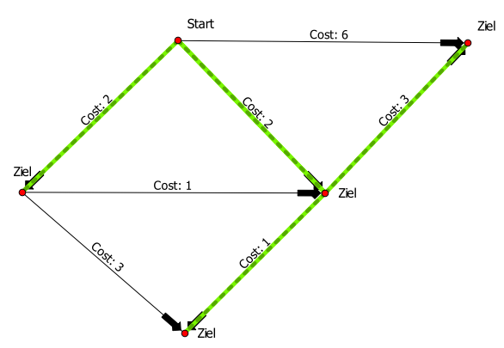Abbildung 5: Shortest Path Tree – Ergebnis

4.2 Origin-Destination Matrix
Die sog. Origin-Destination Matrix wird gebildet, in dem von definierten Startpunkten in einem Netzwerk alle kostengünstigsten Routen zu allen Zielpunkten berechnet werden.
Anwendungen: | Branchen:
- Routing  - Vorbereitung als Input für weitergehende Optimierungen | - Transportwesen  - Telekommunikation  - Energie/Versorger  - Forstwirtschaft

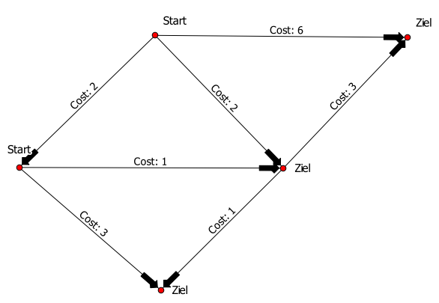Abbildung 6: Origin-Destination Matrix - Ausgangslage

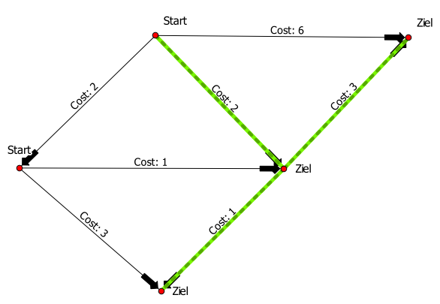Abbildung 7: Origin-Destination Matrix - Ergebnis vom Start 1 aus.

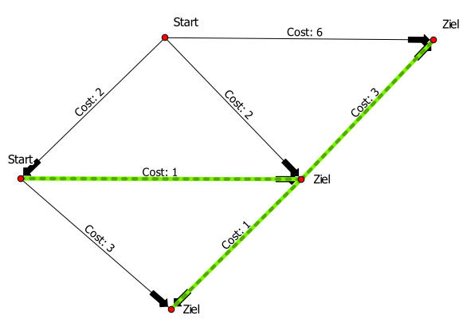Abbildung 8: Origin-Destination Matrix - Ergebnis vom Start 2 aus.

4.3 Transportation Problem
Beim Transportproblem müssen Güter von Herstellungsorten zu Abnehmern transportiert werden unter den Bedingungen, dass
- die Nachfrage von den Abnahmeorten möglichst befriedigt wird
- das Angebot der Herstellungsorte möglichst transportiert wird
- die Gesamttransportkosten minimiert werden.
Dabei ist der klassische Anwendungsfall sicherlich die Optmierung im Transportwesen. Allerdings kann das Verteilungsproblem auch in Versorgungsnetzwerken (Wasser, Gas, Strom) auftauchen.
Anwendungen: | Branchen:
- Optimierung in der Verteilung von Gütern / Materialflüssen (Distributionsplanung) | - Transportwesen  - Telekommunikation  - Energie/Versorger  - Holz-/Forstwirtschaft  (Frei-Werk Lieferung)

Im Testszenario sind die Herstellungsorte mit der Nr. 3 und 5 definiert (grüne Punkte). Herstellungsort Nr. 3 hat 4 Güter, Herstellungsort Nr. 5 1 Gut im Angebot. Die Abnahmeorte Nr. 1 und Nr. 2 haben einen Bedarf von 2 Gütern bzw. 4 Gütern.
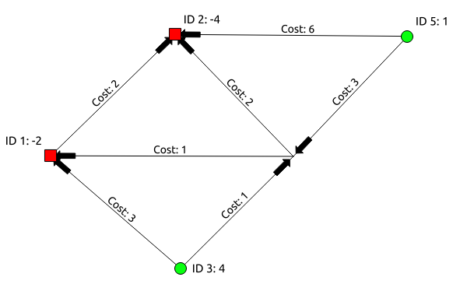Abbildung 9: Transportproblem - Ausgangslage

Die Lösung des vorgestellten Transportproblems sieht folgendermaßen aus.
- Herstellungsort Nr. 3 liefert 1 Gut nach Abnahmeort Nr. 1 (Kosten: 2, rot)
- Herstellungsort Nr. 3 liefert 3 Güter nach Abnahmeort Nr. 2 (Kosten: 9, rot)
- Herstellungsort Nr. 5 liefert 1 Gut nach Abnahmeort Nr. 1 (Kosten: 4, blau)
- Die Gesamtnachfrage beträgt 6 Güter; das Angebot von insgesamt 5 Gütern wird bei Gesamttransportkosten von 15 versendet
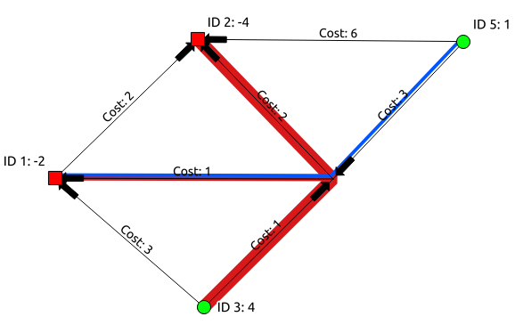Abbildung 10: Transportproblem – Ergebnis (Strichstärke abh. von Güterfluss)

4.4 Minimum Cost Flow Problem
Das Minimum Cost Flow Problem sucht den kostengünstigsten Fluss an Gütern über die Kanten eines Netzwerks mit Quellen, Senken und Durchgangsknoten. Quellen emitieren Gütern, Senken fordern Güter an und Durchgangsknoten sind neutral hinsichtlich der Güter. Außerdem können Kanten noch Kapazitätsbeschränkungen aufweisen, welche durch den Fluss der Güter nicht überschritten werden dürfen.
Quellen werden mit positiven Werten, Senken mit negativen Werten und Durchgangsknoten mit 0 dargestellt. Dabei können die Einheiten (Güter), die durch das Netzwerk fließen, Informationen, Materialien (z.B. Wasser, Strom, Gas), Menschen oder Fahrzeuge sein.
Anwendungen: | Branchen:
- Distributionsplanung  - Verkehrsflussplanung  - Evakuierungsmodelle  - Produktionsplanung bei maschineller Fertigung | - Transportwesen  - Telekommunikation  - Energie/Versorger  - Versicherungen

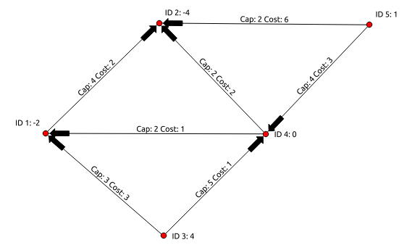Abbildung 11: Minimum Cost Flow Problem - Ausgangslage.
Abgrenzung zum Transportproblem:
Das Transportproblem ist eine vereinfachte Version des Minimum Cost Flow Problems (MCFP). Beim MCFP sind Kapazitätsbeschränkungen auf den Kanten möglich und es gibt auch beliebig viele Durchgangsknoten. Man sieht im Ergebnis die Gesamtverteilung des Materialflusses im Netzwerk und kann die Flüsse zwischen den einzelnen Knoten einsehen.
Lösung des Minimum Cost Flow Problems:
- von Quelle Nr. 3 fließen 4 Güter nach Durchgangsknoten Nr. 4
- von Durchgangsknoten Nr. 4 fließen 2 Güter zur Senke Nr. 1
- von Durchgangsknoten Nr. 4 fließen 2 Güter zur Senke Nr. 2
- von Quelle Nr. 5 fließt 1 Gut zur Senke Nr. 2
- Die Gesamtnachfrage beträgt 6 Güter; das Angebot von insgesamt 5 Gütern wird bei Gesamtkosten von 15 versendet. Dabei werden die jeweiligen Kapazitätsgrenzen der Kanten nicht verletzt (Cap = Capacity).
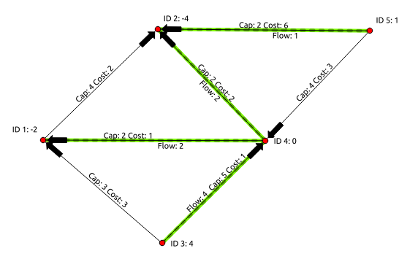Abbildung 12: Lösung des Minimum Cost Flow Problems.

4.5 Minimum Spanning Tree
Das Minimum Spanning Tree Problem sucht diejenige Menge an Kanten eines Netzwerks, welche möglichst alle Knoten eines Netzwerks auf die kostengünstigste Weise verbindet.
Anwendungen: | Branchen:
- Planung für Telekommunikationsnetze, Wasser-/ Strom-/Gasleitungen, Straßen  - Optimierung bestehender Netzwerke | - Telekommunikation  - Energie/Versorger  - Forstwirtschaft (Wegeplanung)  - Straßenbau

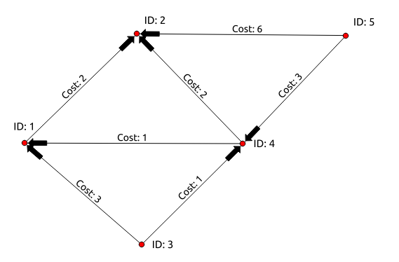Abbildung 13: Minimum Spanning Tree - Ausgangslage
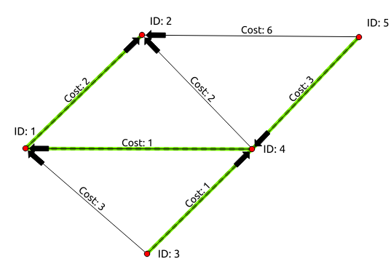Abbildung 14: Minimum Spanning Tree - Ergebnis
Hinweis:
Es kann beim Minimum Spanning Tree mehrere optimale Ergebnisse geben (=gleiche minimierte Gesamtkosten, aber verschiedene Kantenzuordnung). Zurückgegeben wird jedoch nur eine Version. Im obigen Beispiel wäre auch eine zweite Lösung optimal, bei die Kante (4,2) in der Ergebnismenge wäre statt der Kante (1,2), da beide Kanten dieselben Kosten aufweisen und beim Tausch dennoch alle Punkte des Netzwerks durch den minimalen Spannbaum verbunden wären.

5 Anwendungsablauf

5.1 Hauptanwendung

5.2 Netzwerk

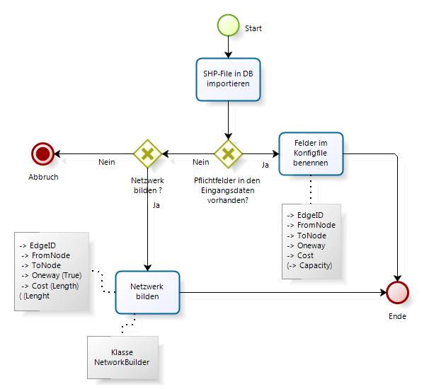

5.3 Festlegen von Start- und Endpunkten
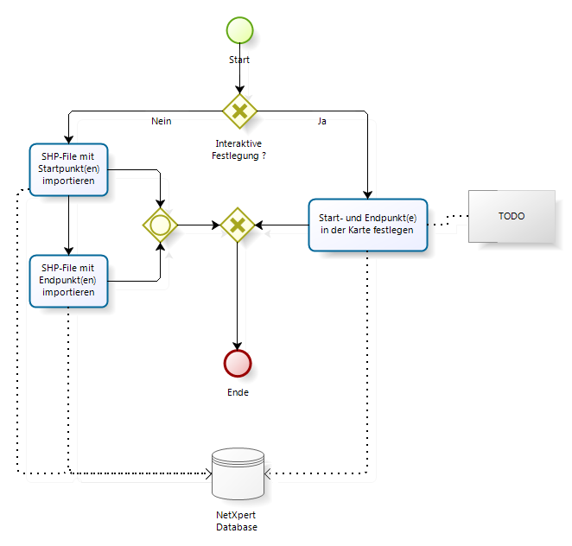

ODMatrix Solver per Python. 1'000'000 Kanten (OpenStreeMap für Bayern), 100 Start- und Endpunkte; Ausgabe als ESRI File Geodatabase mit der Option, gerade Verbindungslinien auszugeben. ArcGIS for Desktop: 460 sec, netXpert++: 90 sec
Aktuelle Anzahl aller erfassten Openstreetmap Straßen und Wege weltweit: ca. 324 Millionen, also rund 7,5% der maximal möglichen Netzwerkgröße. (http://www.openstreetmap.org/stats/data_stats.html)

